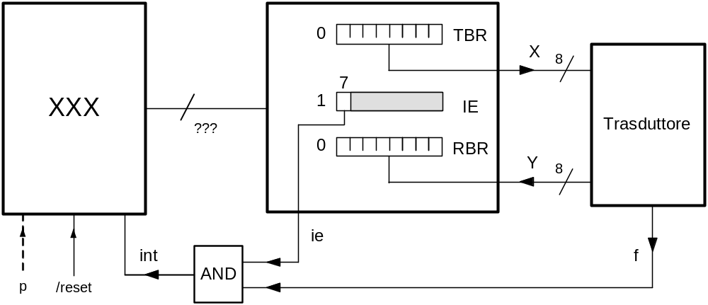

Con riferimento alla figura, i byte X e Y sono la rappresentazione in binario bipolare di due numeri integer x e y ed f è una variabile binaria.
Il Trasduttore riceve X, genera (secondo un suo criterio che non ci interessa) Y , ponendo però f ad 1 se y è minore di -50 oppure se è maggiore di +50. È inoltre così veloce da non creare problemi di nessun genere a nessun circuito con cui interagisce.
L'interfaccia contiene tre sottointerfacce parallele senza handshake e globalmente è accessibile in scrittura ai registri TBR (indirizzo 0) e IE (indirizzi 1) e in lettura al registro RBR (indirizzo 0).

Progettare l’interfaccia e descrivere (in Verilog) l’Unità XXX in modo che nella fase di reset acceda all’interfaccia per far coincidere x con –128 e ponre IE a 0 e quindi, a regime:
- Acceda all’interfaccia per porre IE a 1
- Attenda che int vada ad 1 e, se e quando ciò accade:
  - acceda all’interfaccia per porre IE a 0;
  - compia le azioni necessarie affinchè x sia incrementato di 1 ovvero sia decrementato di 1 a seconda che se il numero y generato dal trasduttore sia minore di –50 ovvero maggiore di +50;
- Torni al punto 1.

Descrivere tutte le reti combinatorie, escluse quelle descritte a lezione o esercitazione.

Nota:
Nella descrizione di XXX si usino i classici registri MBR, MAR (ad 1 bit in questo caso), IOW_, IOR_ e DIR per accedere alle interfacce. Si usino inoltre, senza modificarli, i seguenti microsottoprogrammi:

// Scrive il contenuto di MBR in TBR o in IE a seconda
// che trovi 0 od 1 in MAR
W0: begin DIR<=1; STAR<=W1; end
W1: begin IOW_<=0; STAR<=W2; end
W2: begin IOW_<=1; STAR<=W3; end
W3: begin DIR<=0; STAR<=MJR; end

// Porta in MBR il contenuto di RBR
R0: begin DIR<=0; MAR<=0; STAR<=R1; end
R1: begin IOR_<=0; STAR<=R2; end
R2: begin STAR<=R3; end
R3: begin MBR<=d7_d0; IOR_<=1; STAR<=MJR; end

Una possibile descrizione della rete XXX

Nota. Il select dell’interfaccia può essere posto direttamente a zero in quanto l’interfaccia può essere sempre selezionata, essendo l’unica interfaccia presente.

module XXX(d7_d0,a0,ior_,iow_,int,p,reset_);
input p,reset_;
input int;
inout [7:0] d7_d0;
output a0;
output ior_,iow_;

reg DIR, IOR_,IOW_;
reg MAR;
reg [7:0] MBR, APP;

reg [4:0] STAR, MJR;
parameter [4:0] S0=0,S1=1,S2=2,S3=3,S4=4,S5=5,
RS0=6,RS1=7,RS2=8,
W0=9,W1=10,W2=11,W3=12,R0=13,R1=14,R2=15,R3=16;

assign a0=MAR;
assign ior_=IOR_;
assign iow_=IOW_;
assign d7_d0=(DIR==1)?MBR:'HZZ; //FORCHETTA

always @(posedge p or negedge reset_) if (reset_==0) STAR=RS0; else #3
casex(STAR)

RS0: begin IOW_<=1; IOR_<=1; DIR<=0; APP<='H00; STAR<=RS1; end
// x a -128;
RS1: begin MAR<=0; MBR<=APP; MJR<=RS2; STAR<=W0; end
// Azzeramento di IE;
RS2: begin MAR<=1; MBR<='H00; MJR<=S0; STAR<=W0; end

// IE ad 1, attesa di int ad 1 e tutto il resto
S0: begin MAR<=1; MBR<='HFF; MJR<=S1; STAR<=W0; end
S1: begin STAR<=(int==1)?S2:S1; end
S2: begin MAR<=1; MBR<='H00; MJR<=S3; STAR<=W0; end //azzera IE
S3: begin MJR<=S4; STAR<=R0; end //Legge RBR
//basta testare il bit del segno
S4: begin APP<=(MBR[7]==0)?(APP+1):(APP-1); STAR<=S5; end
S5: begin MAR<=0; MBR<=APP; MJR<=S0; STAR<=W0; end

// Scrive il contenuto di MBR in TBR o in IE a seconda
// che trovi 0 od 1 in MAR
W0: begin DIR<=1; STAR<=W1; end
W1: begin IOW_<=0; STAR<=W2; end
W2: begin IOW_<=1; STAR<=W3; end
W3: begin DIR<=0; STAR<=MJR; end

// Porta in MBR il contenuto di RBR
R0: begin DIR<=0; MAR<=0; STAR<=R1; end
R1: begin IOR_<=0; STAR<=R2; end
R2: begin STAR<=R3; end
R3: begin MBR<=d7_d0; IOR_<=1; STAR<=MJR; end

endcase
endmodule

Una possible descrizione dell’interfaccia (equivalente ad un disegno)

module Interfaccia(d7_d0,a0,s_,ior_,iow_,X,Y,ie);
input s_,iow_,ior_;
input a0;
inout [7:0] d7_d0;
output [7:0] X;
input [7:0] Y;
output ie;
wire si_,su0_,su1_; // select per le sottointerfacce

//si discrimina giocando su ior_ e iow_
assign si_=s_;
assign su0_=s_||a0;
assign su1_= s_||(~a0);

Sottointerfaccia_di_Ingresso I(d7_d0,si_,ior_,Y);
Sottointerfaccia_di_Uscita_0 U0(d7_d0,su0_,iow_,X);
Sottointerfaccia_di_Uscita_1 U1(d7_d0,su1_,iow_,ie);
endmodule

// Sottointerfacce: pari pari quelle viste a lezione

module Sottointerfaccia_di_Ingresso(d7_d0,si_,ior_,Y);
input si_,ior_;
output [7:0] d7_d0;
input [7:0] Y;
reg [7:0] RBR;
wire e;
assign e=({ior_,si_}=='B00)?1:0;
assign d7_d0=(e==1)?RBR:'HZZ;
always @(posedge e) RBR<=Y;
endmodule

module Sottointerfaccia_di_Uscita_0(d7_d0,su0_,iow_,X);
input su0_,iow_;
input [7:0] d7_d0;
output [7:0] X;
reg [7:0] TBR;
assign X=TBR;
wire e_;
assign e_=({iow_,su0_}=='B00)?0:1;
always @(posedge e_) TBR<=d7_d0;
endmodule

module Sottointerfaccia_di_Uscita_1(d7_d0,su1_,iow_,ie);
input su1_,iow_;
input [7:0] d7_d0;
output ie;
reg IE;
assign ie=IE;
wire e_;
assign e_=({iow_,su1_}=='B00)?0:1;
always @(posedge e_) IE<=d7_d0[7];
endmodule

